VODIČ ZA KORISNIKE POTPORA IZ EUROPSKOG POLJOPRIVREDNOG FONDA ZA RURALNI RAZVOJ
podnošenje Zahtjev za isplatu predujma

XI. natječaj za provedbu tipa operacije 5.2.1. „Obnova poljoprivrednog zemljišta i proizvodnog potencijala““

SADRŽAJ

1. UVODNE NAPOMENE 3
2. PODNOŠENJE ZAHTJEVA ZA ISPLATU PREDUJMA 4
3. PREUZIMANJE AKATA 16

UVODNE NAPOMENE

Svi korisnici u tipu operacije 5.2.1. mogu putem Zahtjeva za isplatu predujma tražiti predujam za ulaganje i to najviše 50 % odobrenih sredstava javne potpore. Uvjet za isplatu ove vrste predujma jest dostava bankarske garancije plative „na prvi poziv“ i „bez prigovora“ u stopostotnoj vrijednosti iznosa predujma.
Bankarska garancija je valjana ako je izdana od strane financijske institucije ovlaštene za izdavanje garancija i ako je na garanciji navedeno da će garant (banka) isplatiti traženi iznos korisniku jamstva (Agenciji za plaćanja) neopozivo, bez prigovora i na prvi pisani poziv korisnika jamstva.
Bankarska garancija mora vrijediti od trenutka podnošenja Zahtjeva za isplatu predujma do isteka šest mjeseci nakon krajnjeg roka za podnošenje Zahtjeva za isplatu navedenog u Ugovoru o financiranju.

Pravo na isplatu predujma korisnici mogu ostvariti ishođenjem garancije izdane i od strane Hrvatske banke za obnovu i razvitak (u daljnje tekstu HBOR).

Postupak ishođenja garancije od strane HBOR-a započinje nakon što korisnik potpiše Ugovor o financiranju, a prethodno je iskazao interes za ishođenje garancije u Zahtjevu za potporu.
Postupak ishođenja garancije od strane HBOR-a opisan je u Uputi za proces podnošenja zahtjeva i sklapanje Ugovora o izdavanju avansne garancije (vidi prilog).
Iznos predujma koji je ostvaren temeljem garancije izdane od strane HBOR-a, moguće je po nalogu korisnika umanjiti za iznos naknada te će taj iznos Agencija za plaćanja uplatiti na račun HBOR-a.
Korisnici kojima se automatski formira Zahtjev za isplatu predujma su korisnici:
1. koji su kod popunjavanja zahtjeva za potporu odabrali garanciju od HBOR i koji su potvrdili da se naknada za izdavanja garancije isplati iz avansa na račun HBOR-a
2. koji su kod popunjavanja Zahtjeva za izdavanje garancije odabrali opciju Naknadu plaća Korisnik garancije iz sredstva avansa Nalogodavca
Svi ostali korisnici koji podnose zahtjev za isplatu predujma obvezni su popunjavati i poslati zahtjev kako je opisano u ovom vodiču.

PODNOŠENJE ZAHTJEVA ZA ISPLATU PREDUJMA

Podnošenje Zahtjeva za isplatu predujma je moguće tek nakon potpisivanja Ugovora o financiranju za tip operacije 5.2.1.

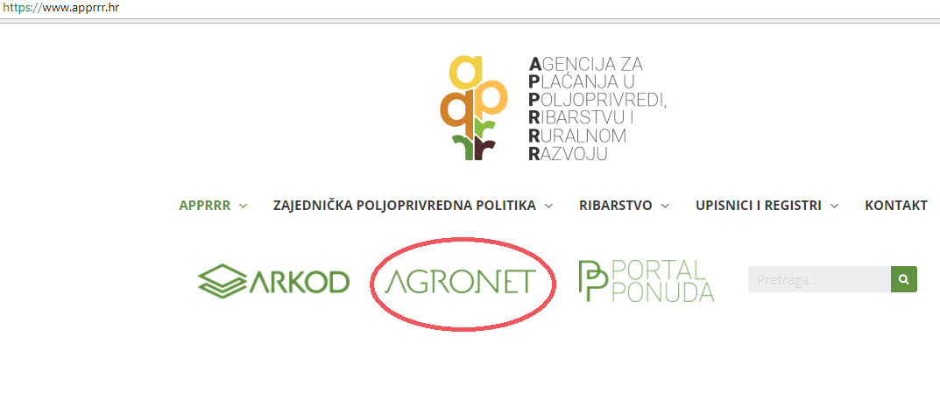
Slika 2.1 Pristup AGRONET-u radi podnošenje zahtjeva za isplatu predujma
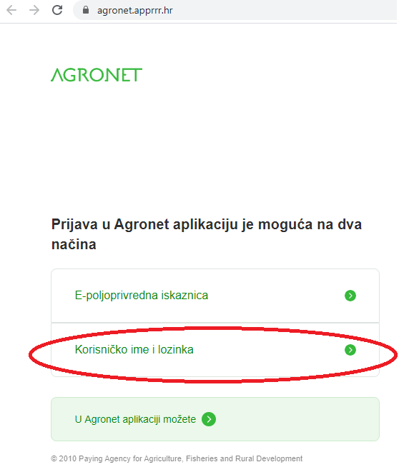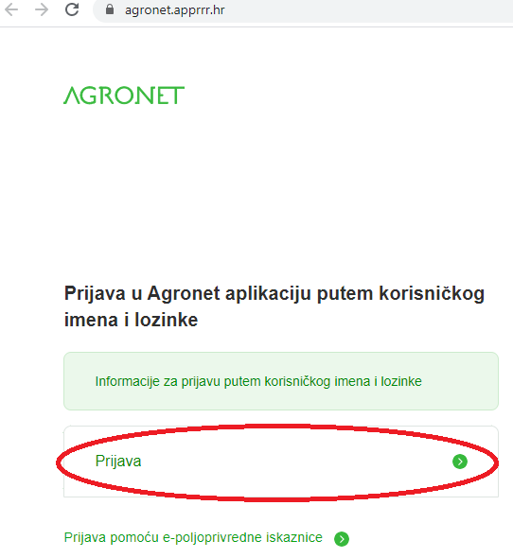
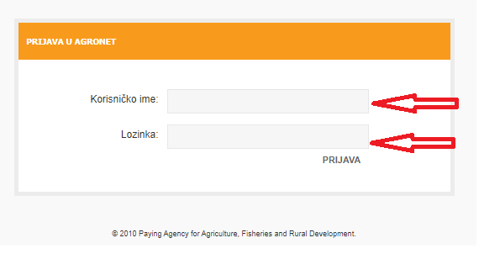

Slika 2.2 Prijava u AGRONET

Nakon prijave u AGRONET pomoću korisničkog imena i lozinke (Slika 2.2), potrebno je odabrati modul ''Ruralni razvoj'' (Slika 2.3).
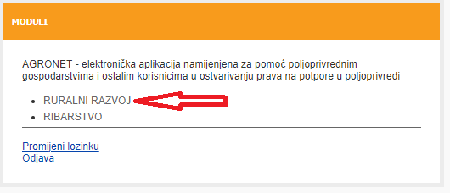
Slika 2.3 Odabir modula ''Ruralni razvoj''

Odabirom tog modula korisnik pristupa dijelu AGRONET sustava koji je namijenjen za mjere ruralnog razvoja te se korisniku pojavljuje ekran s karticama kako je prikazano na Slici 2.4. Ovdje, bez obzira koja je kartica odabrana, korisnik vidi svoj ''Jedinstveni broj korisnika'' (u gornjem lijevom kutu-sakriveno crvenom bojom), svoj naziv i adresu.
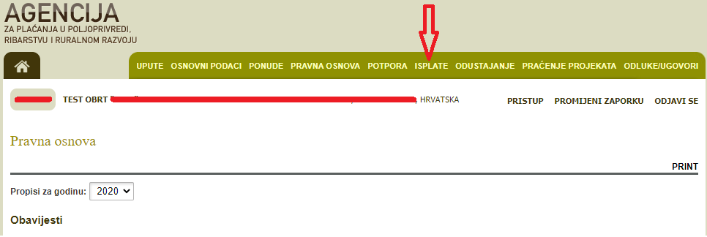

Slika 2.4 Ekran s karticama (glavni prozorčić korisnika u AGRONETU)
Za popunjavanje Zahtjeva za isplatu predujma, odaberite karticu ''ISPLATE'' (Slika 2.4), tada će se otvoriti ekran ''Zahtjev za isplatu'' (Slika 2.5), gdje se vide svi vaši zahtjevi koje ste podnijeli i koji su u tijeku.
Potrebno je otići na zadnji red gdje se nalazi zahtjev za isplatu predujma (ako imate više stranica odaberite „Zadnja“ gdje će vas prebaciti na zadnji red).
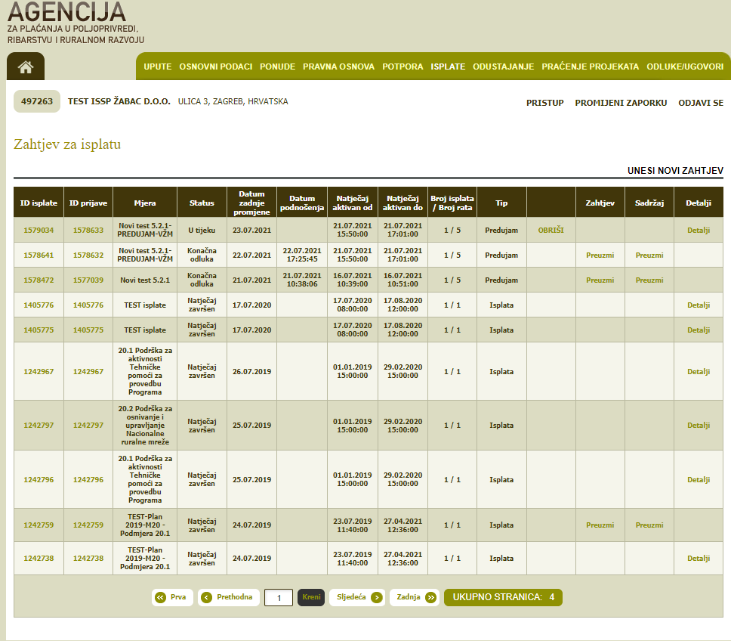
Slika 2.5 Pokretanje novog Zahtjeva za isplatu predujma
Slijedeći korak je pronaći odgovarajući Mjeru (to je u ovom slučaju 5.2.1.; 11. Natječaj). Obratiti pažnju mora biti naveden Predujam te kliknuti na Započni novi zahtjev.
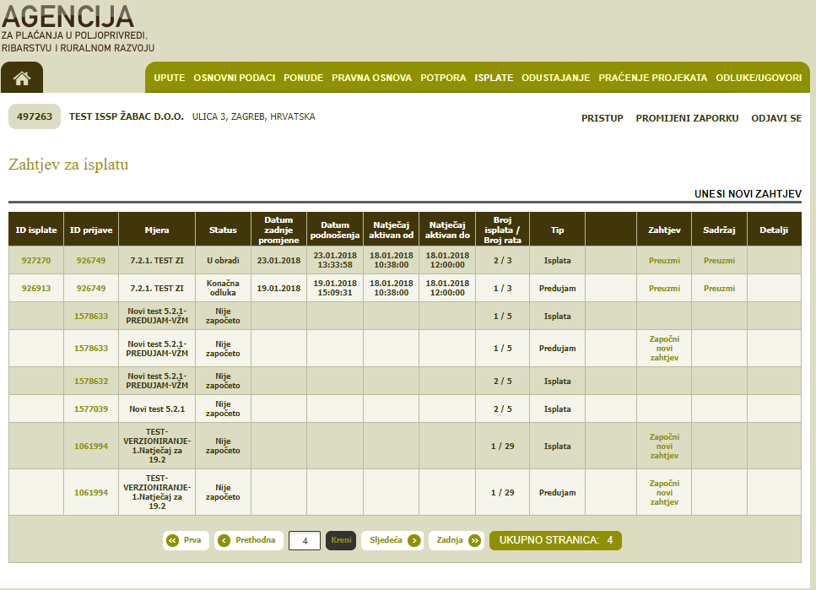
Nakon toga se pojavljuje gdje je potrebno odabrati Započni
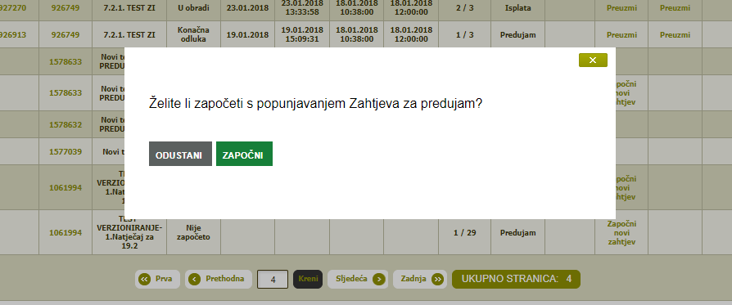
Slika 2.6 Odabir predujma
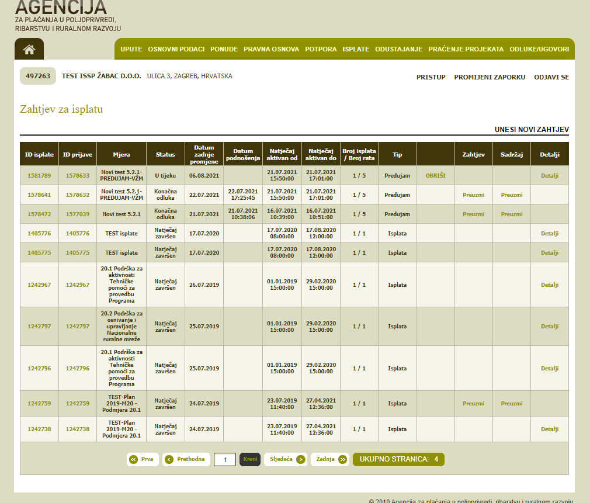
Slika 2.7 Otvaranje mogućnosti popunjavanja obrasca zahtjeva za isplatu predujma

Nakon potvrde Započni, pojavljuje se ekran s otvorenim Zahtjevom za isplatu predujma iz odabranog natječaja (Slika 2.7). Korisnik na tom ekranu, između ostalog, vidi naziv i rok natječaja te vidi identifikacijski broj ''ID'' Zahtjeva za isplatu predujma odnosno ID isplate. To je broj koji je jedinstven samo za predmetni Zahtjev.
Klikom na ID zahtjeva za Isplatu pojavljuje se ekran s grupama pitanja Zahtjeva za isplatu predujma iz odabranog natječaja (Slika 2.8). Korisnik na tom ekranu, između ostalog, vidi naziv i rok natječaja te vidi identifikacijski broj ''ID'' Zahtjeva za isplatu.
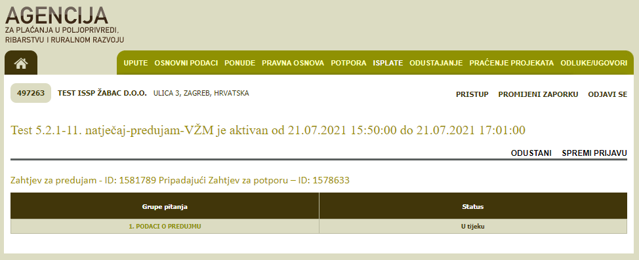
OPĆINA ABCDE, NOVA ULICA 100, ABCDE
Slika 2.8 Ekran s grupama pitanja Zahtjeva za predujam

VAŽNO:
Korisnici koji su kod popunjavanja zahtjeva za potporu odabrali garanciju od HBOR i koji su potvrdili da se naknada za izdavanja garancije isplati iz avansa na račun HBOR-a i koji su kod popunjavanja Zahtjeva za izdavanje garancije odabrali opciju Naknadu plaća Korisnik garancije iz sredstva avansa Nalogodavca ne popunjavaju zahtjev za isplatu predujma se automatizmom popunjavanja zahtjev za isplatu predujma.

Da bi se osiguralo ispravno popunjavanje korisnicima se otvara samo jedno pitanje. Klikom na to pitanje ulazi se u potpitanje

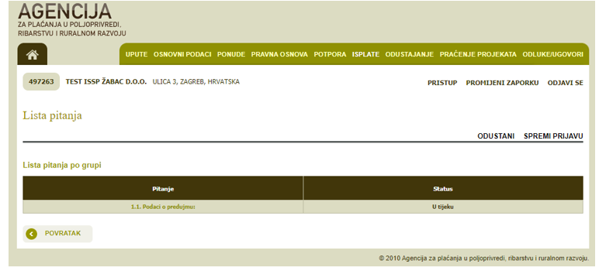

Ulaskom u potpitanje još jednom se nudi padajući meni za odabir vrste predujma i to dvije opcije koju korisnik mora ispravno popuniti

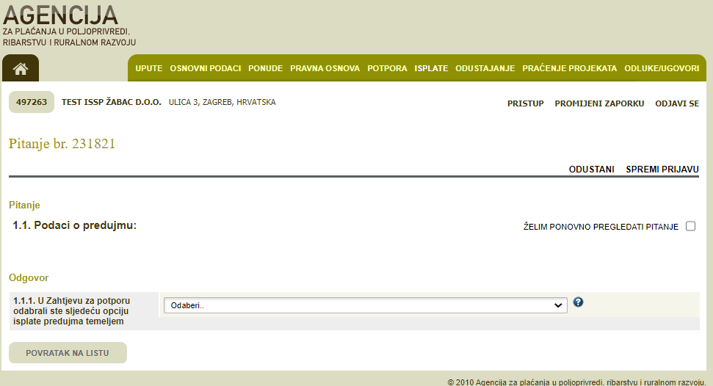
Slika 2.9 odabir vrste predujma

Prvu opciju odabiru korisnici koji su ishodili HBOR garanciju i koji:
1. su kod popunjavanja zahtjeva za potporu odabrali garanciju od HBOR i koji su potvrdili da se naknada za izdavanja garancije isplati iz avansa na račun HBOR-a (popis u prilogu)
2. su kod popunjavanja Zahtjeva za izdavanje garancije odabrati opciju Naknadu plaća Korisnik garancije iz sredstva avansa Nalogodavca
Ako su ispunili ove uvjete i ako su odabrali opciju 1. to znači da se za korisnika automatski popunjava Zahtjev za predujam i da korisnik neće moći podnijeti Zahtjev sam.

Odabirom na opciju POVRATAK NA LISTU pa u sljedećem prozoru POVRATAK otvaraju se samo dva pitanja

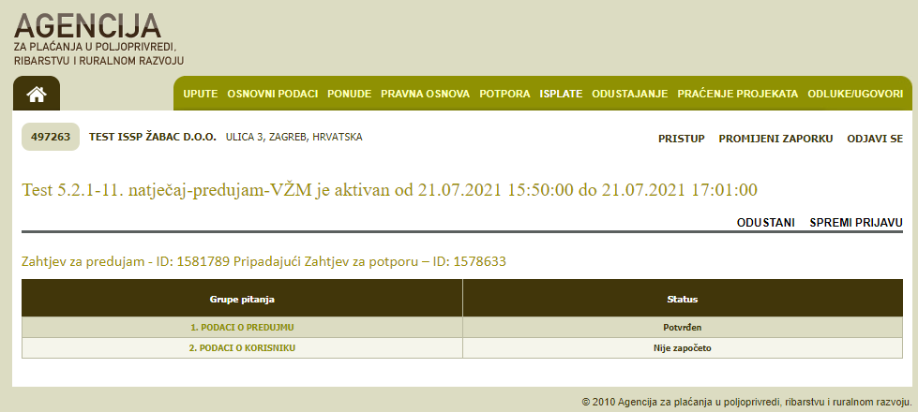

Slika 2.10 Popunjavanje podataka

Ulaskom u drugo pitanje korisnik u podpitanju 2.3. dobio je obavijest:
S obzirom na to da ste u Zahtjevu za potporu odabrali isplatu predujma putem HBOR garancije i da ste dali privolu da se predujam umanji za iznos naknade ne možete sami podnijeti zahtjev za predujam. Zahtjev će se podnijeti automatski

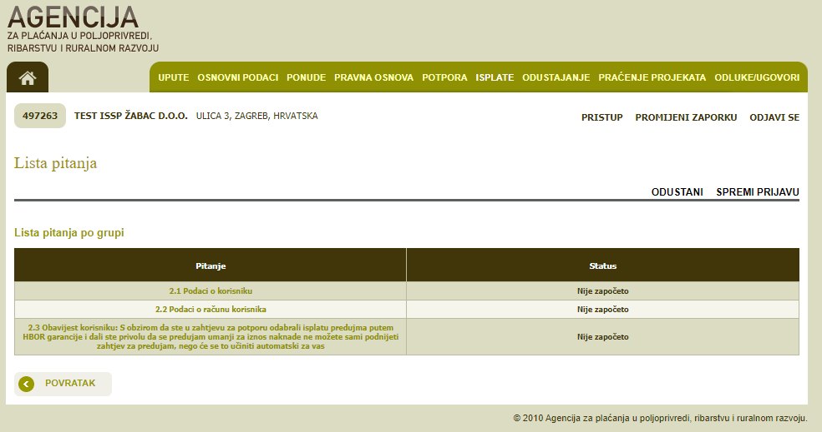
Slika 2.11 Popunjavanje Zahtjeva s traženim podacima - nastavak

Svi ostali korisnici koji podnose zahtjev za isplatu predujma:
1. Korisnici koji su ishodili garanciju od poslovnih banki
2. Korisnici koji su ishodili garanciju od HBOR-a ali nisu u zahtjevu za potporu odabrali opciju isplata naknade iz predujma
3. Korisnici koji su ishodili garanciju od HBOR i koji kod popunjavanja Zahtjev za garanciju nisu odabrali opciju Naknadu plaća Korisnik garancije iz sredstva avansa Nalogodavca

U pitanju 1.1. odabiru opciju 2. Ostale garancije

Nakon odabira ove opcije klikne se na POVRATAK NA LISTU pa u sljedećem prozoru POVRATAK otvaraju se početna stranica ovaj puta s 4. grupe pitanja koje korisnik popunjava (u biti korisnik popunjava još samo tri grupe pitanja jer prva grupa ima status POTVRĐEN).
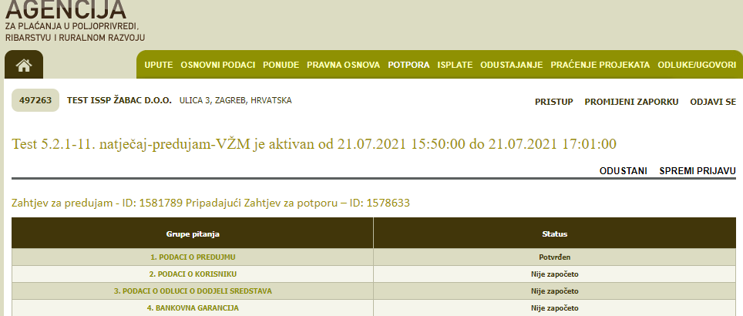
Slika 2.12 Popunjavanje Zahtjeva s traženim podacima - nastavak

Korisnik ulazi u svaku grupu pitanja te u podpitanja i popunjava upisujući traženi podatak s točnom informacijom ili učitava traženi dokument.

NPR:
U grupi pitanja 3.1. traži se unos podatak iz Ugovora i to podaci o odobrenim iznosima potpore.
U tom slučaju korisnik mora točno popuniti podatke
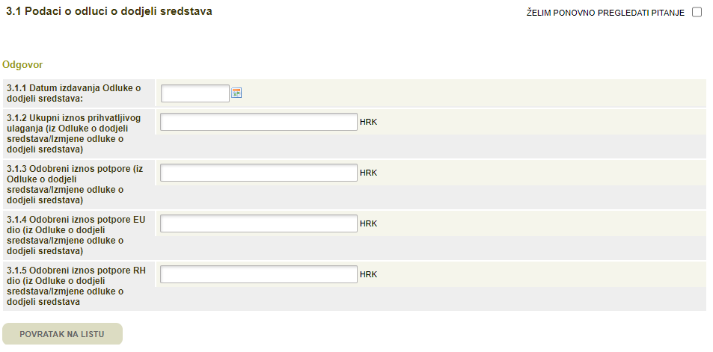
Slika 2.13 Popunjavanje Zahtjeva s traženim podacima – nastavak

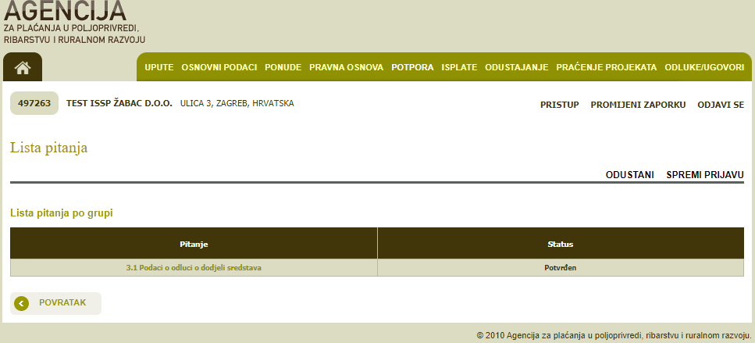
Slika 2.14 Popunjavanje Zahtjeva s traženim podacima - nastavak

Nakon unosa odabirete POVRATAK NA LISTU, (i u svim potpitanjima status treba biti potvrđen) a odabirom POVRATAK vraćate se na glavnu grupu pitanja gdje se vidi da grupa pitanja 3. ima status POTVRĐEN

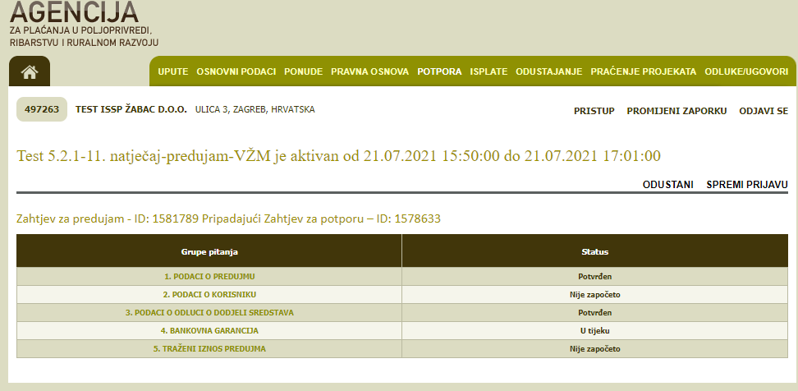
Slika 2.15 Popunjavanje Zahtjeva s traženim podacima - nastavak

U pitanju gdje se traži učitavanje dokumenta potrebno je kliknuti na Učitaj datoteku

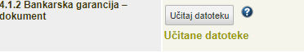

Slika 2.16 Popunjavanje Zahtjeva s traženim podacima – nastavak

Zatim se otvara dijalog se klikne Odaberi datoteku
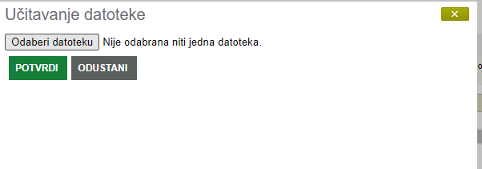

Slika 2.17 Popunjavanje Zahtjeva s traženim podacima - nastavak

Zatim učitavate dokument (u ovom slučaju Garanciju) koji ste prethodno skenirali i spremili na vaše računalo.

Svaka ''grupa pitanja'' ima svoj ''status''. Početni status svih grupa pitanja je ''Nije započeto''.
Ako nisu uneseni svi traženo podaci status će biti „u tijeku“.
Nakon popunjavanja sva pitanja da bi korisnik ponio zahtjev moraju imati status „POTVRĐENO“

Ako korisnik želi prekinuti s popunjavanjem Zahtjeva za isplatu predujma i nastaviti kasnije, on može spremiti trenutno unesene podatke odabirom opcije ''SPREMI PRIJAVU''. Neovisno o navedenom, svakako preporučamo prilikom popunjavanja Zahtjeva povremeno spremiti Zahtjev. Nakon spremanja Zahtjeva, isti možete ponovno pokrenuti i nastaviti s popunjavanjem odabirom u kartici ''ISPLATA'', odnosno klikom na ''ID ISPLATA''.
Nakon odgovora na sva pitanja i unosa svih traženih podataka status svih grupa pitanja je ''Potvrđen'' i tada se u AGRONET-u pojavljuje opcija za podnošenje Zahtjeva za predujam ''PODNESI ZAHTJEV''. Odabirom te opcije pojavljuje se dijaloški okvir u kojem se od korisnika traži da potvrdi da želi podnijeti zahtjev ili da se ipak želi vratiti popunjavanju zahtjeva.
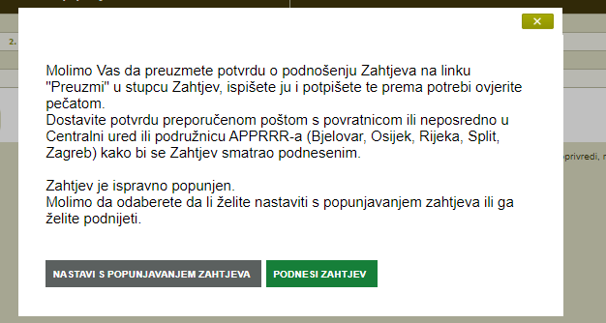
Slika 2.18 Ekran s grupama pitanja Zahtjeva za isplatu predujma - nakon popunjavanja svih grupa

Nakon odabira opcije ''PODNESI ZAHTJEV'' kako je prikazano gore, korisnik više nema mogućnosti popunjavanja (istog) zahtjeva. Naime, tada status Zahtjeva postaje ''Spreman'', a ID zahtjeva je zasivljen tj. više se ne može klikom na ID zahtjeva bilo što mijenjati u zahtjevu.

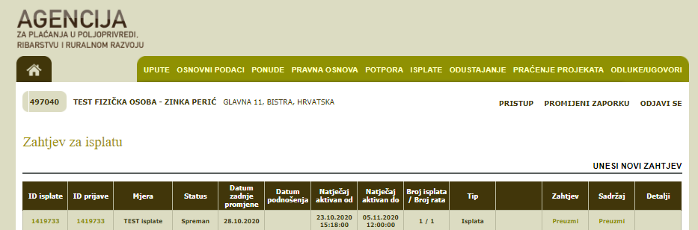
Slika 2.19 Nakon odabira podnesi zahtjev

Nakon što je Zahtjev za isplatu predujma popunjen i podnesen (potvrđen) u AGRONET-u, u kartici ''ISPLATA'' u stupcu ''SADRŽAJ'' klikom na link ''PREUZMI'', otvorit će se sadržaj Zahtjeva koji možete spremiti za svoju arhivu i pregled, a u stupcu ''ZAHTJEV'' klikom na link ''PREUZMI'' kako je prikazano gore, otvorit će se popunjeni obrazac Potvrde o podnošenju Zahtjeva za isplatu predujma. U tom su obrascu navedeni osobni podaci o korisniku.
Korisnik je obvezan Potvrdu o podnošenju Zahtjeva za isplatu predujma ispisati i potpisati te dostaviti u izvorniku preporučenom pošiljkom ili neposredno u Agenciju za plaćanja do propisanog roka, na adresu:

Agencija za plaćanja u poljoprivredi, ribarstvu i ruralnom razvoju
Ulica grada Vukovara 269d
10000 Zagreb,
Na omotnici u kojoj se nalazi Potvrda o podnošenju Zahtjeva za isplatu treba biti minimalno naznačeno:
- vrijeme podnošenja (datum i godina,) kojeg naznačuje davatelj poštanske usluge u slučaju dostave preporučenom pošiljkom, odnosno osoba u Agenciji za plaćanja koja zaprima omotnicu u slučaju neposredne predaje
- naziv i adresa korisnika
- naznaka:
„NE OTVARATI – ZAHTJEV ZA ISPLATU PREDUJMA“
NATJEČAJ ZA PODMJERU 5.2. „Potpora za ulaganja u obnovu poljoprivrednog zemljišta i proizvodnog potencijala narušenog elementarnim nepogodama, nepovoljnim klimatskim prilikama i katastrofalnim događajima“
– provedba tipa operacije 5.2.1. „Obnova poljoprivrednog zemljišta i proizvodnog potencijala “, PRR-05.02.01.00.0-11

Tek nakon preuzimanja Zahtjeva u APPRRR, status zahtjeva u AGRONET-u prelazi iz ''Spreman'' u ''Podnesen''.

NAPOMENE:
Statusi pitanja
Svaka grupa pitanja sastoji se od pojedinačnih pitanja. Svako pitanje ima svoj status. Inicijalni status svih pitanja je ''Nije započeto''. Otvaranjem pitanja status pitanja se mijenja u ''U tijeku'', a nakon unosa svih traženih podataka u sklopu jednog pitanja, status pitanja mijenja se u ''Potvrđen''.
Statusi grupa
Inicijalno su svi statusi grupa ''Nije započeto''. Za vrijeme odgovaranja na pitanja iz neke grupe pitanja, status grupe se mijenja u ''U tijeku''. Nakon odgovaranja na sva pitanja unutar jedne grupe pitanja, status grupe se mijenja u ''Potvrđen''.
Statusi zahtjeva
U tijeku – inicijalni status te status za vrijeme popunjavanja Zahtjeva
Spreman – status nakon odabira opcije ''PODNESI ZAHTJEV''
Podnesen – status nakon dostavljanja Potvrde o podnošenju Zahtjeva u APPRRR i preuzimanja Zahtjeva od strane APPRRR
U obradi – status u fazi administrativne obrade Zahtjeva,
Konačna odluka – status nakon što odluka postane konačna

Što znači tekst ispod pitanja i što znači u AGRONET-u?
Ukoliko se prilikom popunjavanja Zahtjeva pored podatka koji unosite nalazi oznaka, istu obavezno odaberite. Odabirom navedene oznake otvara se dijaloški okvir ''Opis popunjavanja'' s dodatnim informacijama o traženom podatku koji unosite.
U sklopu određenih pitanja postoje pojašnjenja odnosno upute koje trebate slijediti radi ispravnog popunjavanja Zahtjeva. Takva pojašnjenja se nalaze odmah ispod samog pitanja.

PREUZIMANJE AKATA

Tip akta | Način preuzimanja | Imam li pravo prigovora  na ovaj akt?
Odluka o isplati | U AGRONET -u | DA
Odluka o odbijanju Zahtjeva | U AGRONET-u | DA
Odluka o povratu sredstava | Poštom | DA

Nakon izdavanja akta koji se preuzima u AGRONET-u APPRRR će korisnika putem e-maila obavijestiti da je akt izdan te da ga je korisnik obavezan preuzeti u roku od 5 dana. Dostava odluke Agencije za plaćanja korisniku smatra se obavljenom u trenutku kad korisnik navedenu odluku preuzme s AGRONET-a. Ako korisnik ne preuzme odluku Agencije za plaćanja s AGRONET-a u roku od pet dana od dana učitavanja odluke na AGRONET, dostava se smatra obavljenom istekom tog roka.
Navedeni akti se preuzimaju unutar kartice ''ODLUKE'' odabirom opcije ''Preuzmi'' - Slika 3.1.

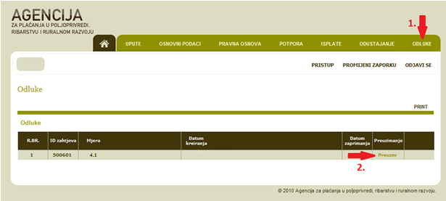
Slika 3.1Preuzimanje akata u AGRONET-u

Korisnik koji, nakon što je zaprimio i upoznao se sa sadržajem akta, ne želi podnijeti prigovor, može kliknuti na opciju ''PRIHVAĆAM ODLUKU''. Da bi se otvorila mogućnost odabira navedene opcije, nakon što ste preuzeli Odluku potrebno je stisnuti tipku ''F5'' ili se ponovno prijaviti u AGRONET. Odabirom opcije ''PRIHVAĆAM ODLUKU'' korisnik potvrđuje da se slaže sa sadržajem akta i da neće podnijeti prigovor te takav akt postaje konačan.

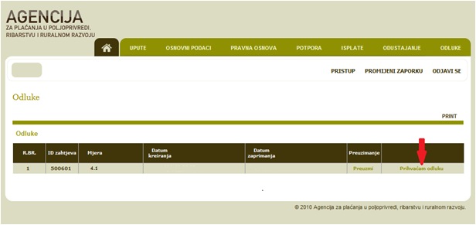
Slika 3.2. Preuzimanje akata u AGRONET-u

